***Grafcet***

Significa diagrama de control con etapas y transiciones, nació en 1977, es un modelo de representación gráfica, de los sucesivos comportamientos de un sistema lógico, predefinido por sus entradas y salidas.

También es un grafo, o diagrama funcional normalizado, que permite hacer un modelo del proceso a automatizar, contemplando entradas, acciones a realizar, y los procesos intermedios que provocan estas acciones. Inicialmente fue propuesto para documentar la etapa secuencial de los sistemas de control de procesos a eventos discreto

Ha sido especialmente diseñado para resolver problemas de automatismos secuenciales. Las acciones son asociadas a las etapas y las condiciones a cumplir a las transiciones.

La automatización es un sistema donde se trasfieren tareas de producción, realizadas habitualmente por operadores humanos a un conjunto de elementos tecnológicos.

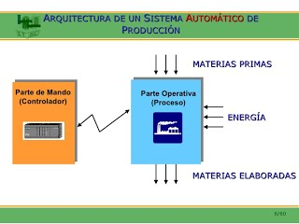

Un sistema automatizado consta de dos partes principales:

Parte de Mando

Parte Operativa

La Parte Operativa es la parte que actúa directamente sobre la máquina. Son los elementos que hacen que la máquina se mueva y realice la operación deseada. Los elementos que forman la parte operativa son los accionadores de las máquinas como motores, cilindros, compresores y los captadores como fotodiodos, finales de carrera .

La Parte de Mando suele ser un autómata programable (tecnología programada), aunque hasta hace bien poco se utilizaban relés electromagnéticos, tarjetas electrónicas o módulos lógicos neumáticos (tecnología cableada) . En un sistema de fabricación automatizado el autómata programable esta en el centro del sistema. Este debe ser capaz de comunicarse con todos los constituyentes de sistema automatizado.

